Pesquisa IBGE:

<http://portal.mec.gov.br/component/tags/tag/33784#:~:text=Dados%20do%20Censo%20de%202010,344%2C2%20mil%20são%20surdos>.

* 2017 “A população de surdos é de mais de 9 milhões de pessoas em todo o país.”
* 2010 “Dados do Censo de 2010 do Instituto Brasileiro de Geografia e Estatística (IBGE) indicam que, desse total, cerca de 2,2 milhões têm deficiência auditiva em situação severa; e, entre estes, 344,2 mil são surdos.”

<https://censo2010.ibge.gov.br/noticias-censo.html?view=noticia&id=1&idnoticia=438&busca=1&t=ibge-corde-abrem-encontro-internacional-estatisticas-sobre-pessoas-deficiencia>

* “Já entre os 5,7 milhões de brasileiros com algum grau de deficiência auditiva, um pouco menos de 170 mil se declararam surdos.”

<https://agenciabrasil.ebc.com.br/geral/noticia/2019-10/brasil-tem-107-milhoes-de-deficientes-auditivos-diz-estudo#:~:text=A%20predomin%C3%A2ncia%20%C3%A9%20na%20faixa,%2C%2015%25%20j%C3%A1%20nasceram%20surdos>.

* 2019 “Estudo feito em conjunto pelo Instituto Locomotiva e a Semana da Acessibilidade Surda revela a existência, no Brasil, de 10,7 milhões de pessoas com deficiência auditiva. Desse total, 2,3 milhões têm deficiência severa. A surdez atinge 54% de homens e 46% de mulheres. A predominância é na faixa de 60 anos de idade ou mais (57%).”

<https://www.ilocomotiva.com.br/single-post/2019/10/01/tv-brasil-apenas-37-dos-brasileiros-com-defici%C3%AAncia-auditiva-est%C3%A3o-empregados>

“O Brasil tem 10,7 milhões de pessoas com alguma deficiência auditiva, mas apenas 37% delas estão inseridas no mercado de trabalho, mostra uma pesquisa do Instituto Locomotiva apresentada na 2ª Semana de Acessibilidade Surda (SAS), em São Paulo.”

<https://administradores.com.br/artigos/inclus%C3%A3o-de-pessoas-com-defici%C3%AAncia-auditiva-no-mercado-de-trabalho-1>

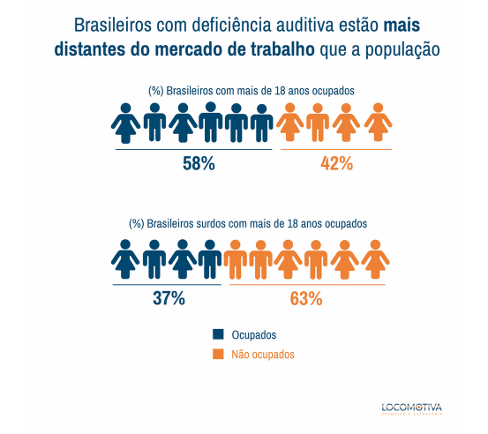

Formulário Inclusão:

<https://forms.gle/uxh6PCwqVtxVJ1Ky5>